МІНІСТЕРСТВО ОСВІТИ І НАУКИ, молоді та спорту УКРАЇНИ
НАЦІОНАЛЬНА МЕТАЛУРГІЙНА АКАДЕМІЯ УКРАЇНИ

РОБОЧА ПРОГРАМА,
методичні вказівки та індивідуальні завдання
до вивчення дисципліни «Інформатика та комп’ютерна техніка»
для студентів напряму
6.030601 «Менеджмент»

Частина 2 СИСТЕМИ УПРАВЛІННЯ БАЗАМИ ДАНИХ

Дніпропетровськ НМетАУ 2012

МІНІСТЕРСТВО ОСВІТИ І НАУКИ, МОЛОДІ ТА СПОРТУ УКРАЇНИ
НАЦІОНАЛЬНА МЕТАЛУРГІЙНА АКАДЕМІЯ УКРАЇНИ

РОБОЧА ПРОГРАМА,
методичні вказівки та контрольні завдання
до вивчення дисципліни «Інформатика та комп’ютерна техніка»
Частина 2 СИСТЕМИ УПРАВЛІННЯ БАЗАМИ ДАНИХ
для студентів напряму навчання
6.030601 − Менеджмент

Затверджено
на засіданні кафедри економічної інформатики
Протокол № від 06.06.2012 р.

Дніпропетровськ НМетАУ 2012

УДК 33: 004.4

Робоча програма, методичні вказівки та контрольні завдання до вивчення дисципліни «Інформатика та комп’ютерна техніка» Частина 2 СИСТЕМИ УПРАВЛІННЯ БАЗАМИ ДАНИХ для студентів напрямів навчання 6.030601 − менеджмент / Укл. Л.І. Ярмоленко − Дніпропетровськ: НМетАУ, 2012. – 50 с.

Наведено методичні матеріали з формування базових знань про організацію обчислювальних процесів на персональних комп’ютерах та їх алгоритмізацію, а також ефективне використання сучасних інформаційно-комунікаційних технологій у професійній діяльності.

Призначена для студентів напрямів навчання 6.030601 − менеджмент.

Укладач Л.І. Ярмоленко, ст. викладач

Відповідальна за випуск Л.М. Савчук, канд. екон. наук, проф.

Рецензент К.Ф.Ковальчук, д-р екон. наук, проф. (НМетАУ)

Підписано до друку 23.03.2012. Формат 60х84 1/16. Папір друк. Друк плоский.
Облік.-вид. арк. 2,82. Умов. друк. арк. 2,79. Тираж 100 пр. Замовлення №

Національна металургійна академія України
49600, Дніпропетровськ-5, пр.Гагаріна, 4

Вступ

Методи економічної інформатики дозволяють автоматизувати змістовну обробку економічних документів як у формі показників, так і в текстовій формі.
Основною задачею вивчення дисципліни є теоретична і практична підготовка студентів по наступних питаннях:
- робота з системою табличної обробки даних MS Excel;
- робота з системою управління базами даних MS Access;
- робота з системою обробки тексту;
- ознайомлення з новітніми інформаційними технологіями.
Отже, вивчення інформатики має велике значення для майбутніх фахівців з напряму «Менеджмент».
Microsoft Access − сама затребувана у світі база даних для операційної системи Microsoft Windows, яка призначена для розробки й розгортання багатопредметних інформаційних бізнес-систем.
Microsoft Access може з успіхом застосовуватися студентами-кібернетиками й студентами-економістами для освоєння особливостей реляційних баз даних з метою створення нескладних додатків і в той же час надає потужні інструменти розробки досвідченим програмістам. Створювані прикладні рішення при необхідності можуть легко розширюватися для реалізації нових ділових завдань і управління даними.
Робоча програма дисципліни «Інформатика ТА КОМП’ЮТЕРНА ТЕХНІКА»
Частина 2. СИСТЕМИ УПРАВЛІННЯ БАЗАМИ ДАНИХ

1.1 Мета вивчення дисципліни

Навчальна дисципліна «Інформатика та комп’ютерна техніка» входить до циклу професійно-орієнтованих дисциплін.
Метою вивчення дисципліни є формування сучасного рівня інформаційної та комп’ютерної культури, набуття практичних навиків роботи на сучасній комп’ютерній техніці.

1.2 Завдання вивчення дисципліни

У результаті вивчення дисципліни у першому семестрі студент повинен:
знати:
- загальні поняття про інформацію та її якісні характеристики;
- способи обробки економічної інформації засобами MS Access;
вміти:
- створювати, редагувати та керувати таблицями бази даних MS Access, створювати запити, форми та звіти;
- виконувати обчислювальні процеси у середовищі MS Access.
Критерій успішності – отримання позитивних оцінок на іспиті.
Засоби діагностики успішності навчання – контрольна робота .
Зв'язок з іншими дисциплінами – дисципліна починає цикл підготовки бакалаврів з напряму з напряму 6.030601 «Менеджмент». Вона є основою для вивчення дисциплін «Комп’ютерні мережі», «Інформаційні системи і технології в менеджменті»

1.3 Розподіл годин за навчальним планом

 | с е м е с т р и
 | Всього | 1 | 2
Усього годин за навчальним планом | 216 | 124 | 92
у тому числі аудиторні заняття: | 32 | 16 | 16
з них:  - лекції; | 16 | 8 | 8
- лабораторні заняття. | 16 | 8 | 8
Самостійна робота | 184 | 108 | 76
Види контролю:
- виконання контрольної роботи.
Підсумковий контроль (іспит, залік) |  | іспит | залік

1.4 Зміст дисципліни

Тема 1. ОСНОВНІ ПОНЯТТЯ СИСТЕМ УПРАВЛІННЯ БАЗАМИ ДАНИХ
Призначення і класифікація сучасних систем керування базами даних, тенденції розвитку. Реляційні моделі і бази даних. MS ACCESS − універсальна система управління базами даних реляційного типу.
Тема 2. ГОЛОВНЕ ВІКНО ACCESS ТА ЙОГО ОСНОВНІ ЕЛЕМЕНТИ
Стислий огляд меню ACCESS та його команд. Панелі інструментів. Налагодження панелей інструментів та основних параметрів ACCESS.
Довідкова система. Порядок отримання довідкової інформації.
Тема 3. УТВОРЕННЯ ТАБЛИЦЬ БАЗИ ДАНИХ ACCESS
Визначення структури таблиці. Основні складові структури: назва поля, типи даних та їх характеристика. Порядок створення структури таблиці у вікні конструктора за допомогою майстра та у режимі таблиці. Порівняльний аналіз різних режимів створення структури таблиці.
Тема 4. МОДИФІКАЦІЯ СТРУКТУРИ ТАБЛИЦІ ACCESS
Необхідність підтримки бази даних у актуальному стані. Види модифікацій структури таблиці: зміна назви поля та типу його даних, зміна послідовності полів, знищення та додавання полів таблиці.
Визначення індексу. Утворення індексу для одного поля таблиці. Складні індекси.
Тема 5. ОСОБЛИВОСТІ ПРОЕКТУВАННЯ БАГАТОТАБЛИЧНИХ БАЗ ДАНИХ
Стисла характеристика відношень баз даних. Проектування нормалізованих баз даних. Нормальні форми відношень у реляційних базах даних.
Визначення зв’язків між таблицями. Вікно діалогу ACCESS. Схема даних. Визначення умов цілісності даних. Використання каскадних операцій (каскадна зміна та знищення даних).
Тема 6. ВВЕДЕННЯ ТА РЕДАГУВАННЯ ДАНИХ У РЕЖИМІ ТАБЛИЦЬ ACCESS
Порядок введення та збереження даних. Перегляд та редагування значень поля. Припустимі значення поля. Переміщення даних у межах таблиці. Зміна зовнішнього вигляду таблиці. Утворення нового поля у режимі таблиці. Поля, які не допускають змін даних.
Тема 7. ОРГАНІЗАЦІЯ ПОШУКУ ДАНИХ У БАЗІ
Огляд можливостей команди «Знайти». Опції пошуку даних. Визначення умов пошуку.
Сортування даних для організації швидкого пошуку. Використання фільтра для організації пошуку даних.
Тема 8. ВИБОРКА ДАНИХ З ТАБЛИЦЬ ACCESS ЗА ДОПОМОГОЮ ЗАПИТІВ
Визначення запиту. Запит за взірцем. Використання Майстра для складання запитів. Робота у вікні конструктора запитів. Побудова умов у запитах: об’єднання критеріїв пошуку, використання логічних операторів. Використання запитів для обчислення значень поля, зміна умов вибірки при обчисленні.
Багатотабличні запити в ACCESS. Запити у зв’язаних таблицях з відношенням «один до одного», запити у зв’язаних таблицях з відношенням «один до багатьох». Використання логічних функцій у багатотабличних запитах.
Означення зовнішнього з’єднання. Побудова зовнішніх зв’язків. Зміна типу зв’язку між таблицями.
Підсумкові запити у ACCESS. Означення умов вибірки у підсумкових запитах, обчислення суми, максимального та середнього значень поля, групування полів запиту, використання виразів у підсумкових запитах.
Тема 9. ВИКОРИСТАННЯ ФОРМ ДЛЯ ВВЕДЕННЯ ТА РЕДАГУВАННЯ ДАНИХ
Призначення форм, характеристика альтернативних засобів утворення форм: побудова форм за допомогою майстра, робота у режимі конструктора форм.
Розширення засобів введення даних, спеціальні засоби організації введення даних: утворення списку, розміщення прапорців та вимикачів.
Тема 10. ПОБУДОВА ЗВІТІВ У ACCESS
Утворення звітів. Використання майстра звітів. Робота у вікні конструктора звітів. Групування даних у звітах. Організація друку форм і звітів.

2 МЕТОДИЧНІ ВКАЗІВКИ ДО ВИКОНАННЯ КОНТРОЛЬНОЇ РОБОТИ

Порядок підготовки та захисту контрольної роботи

Навчальним планом з дисципліни «Інформатика та комп’ютерна техніка » передбачено у другому семестрі виконання однієї контрольної роботи студентами заочного факультету. Контрольна робота виконується протягом семестру після установчих занять. Робота подається особисто або надсилається в деканат заочного факультету для реєстрації. Потім робота передається на кафедру економічної інформатики для перевірки викладачем. Робота, що виконана з грубими помилками й відхиленнями від вимог методичних вказівок, повертається студенту для доопрацювання. Захист контрольної роботи здійснюється під час екзаменаційної сесії. Під час захисту контрольної роботи оцінюються:
- функціональна повнота і працездатність розробленого практичного та індивідуального завдання;
- ефективність і комплексність використання можливостей відповідного пакету програм;
- зручність інтерфейсу користувача;
- ступінь самостійності студента при модифікації бази даних за вказівкою викладача;
- повнота і якість оформлення пояснювальної записки.

2.2 Загальні вимоги до пояснювальної записки

Пояснювальну записку до контрольної роботи виконують з використанням текстового редактора WORD (за винятком розділу «Відповіді на контрольні питання», який студентом виконується письмово), на аркушах білого паперу формату А4 з одного боку аркуша. Розмір полів аркуша: верхнє та нижнє – 2см, ліве – 2,5см, праве – 1см.
Сторінки записки нумерують арабськими цифрами, додержуючись наскрізної нумерації. Номер друкують у верхньому правому куті сторінки без крапки в кінці.
Текст записки вирівнюється «по ширине», абзацний відступ − 1,5см, міжрядковий інтервал − «полуторный». Тип шрифту − Times New Roman; накреслення – «обычный»; розмір − 14; колір − чорний. Помилки, описки та графічні неточності допускається виправляти підчищенням або зафарбовуванням коректором з наступним нанесенням на тому ж місці або між рядками виправленого тексту або графіки чорним кольором.
Власні назви в записці наводять мовою оригіналу. Скорочення слів і словосполучень, які використовуються у записці, повинні відповідати чинним стандартам із бібліотечної та видавничої справи.
Загальний обсяг роботи орієнтовно 30-40 сторінок. При оформленні пояснювальної записки слід обов’язково наводити завдання до індивідуальної частини роботи. Студент зобов’язаний надати електронний варіант виконаної роботи у якості додатка до пояснювальної записки (файли з розширенням doc і mdb).

Структура контрольної роботи та загальні вимоги до її виконання

Структуру пояснювальної записки наведено у таблиці 2.1.

Таблиця 2.1 – Структура пояснювальної записки
№ розділу | Найменування розділу (структурного елементу пояснювальної записки) | Об’єм, стор.
 | Титульний лист | 1
 | Зміст | 1
 | Вступ | 1
 | Бланк завдання | 1
1 | Практичне завдання. Інструкція з виконання практичного завдання | 10
2 | Індивідуальне завдання. Інструкція з виконання індивідуального завдання | 10
3 | Відповіді на контрольні питання | 10
 | Висновки | 1
 | Перелік посилань | 1

Титульний аркуш оформлюється за загальними правилами.
У змісті вступ, бланк завдання, висновок та перелік посилань не нумеруються.
У вступі стисло описується актуальність вивчення курсу та інструментальні засоби, що дозволяють добиватися максимальної ефективності при роботі з даними.
Розділ 1 контрольної роботи «Практичне завдання. Інструкція з виконання практичного завдання» виконується на основі вивчення конспекту лекцій з MS ACCESS, прикладів виконання практичних робіт, наданих в них інструкцій і рекомендованих літературних джерел. Цей розділ містить вікна, що демонструють виконання студентом чотирьох практичних завдань, і інструкції, в яких надається опис дій користувача ЕОМ при розв'язанні задачі, що визначена темою кожної практичної роботи.
Практичні завдання представлені у додатку А.
Розділ 2 контрольної роботи «Індивідуальне завдання. Інструкція з виконання індивідуального завдання» містить демонстраційні матеріали реалізації студентом індивідуального завдання.
Демонстраційний матеріал є важливою частиною контрольної роботи і повинен включати такі елементи:
- – 3 пов'язаних між собою вихідних таблиць, кожна з яких містить 10–15 записів, які мають по 3 – 5 полів;
- 3 типи запитів;
- 1 – 2 форми.
Для прискорення пошуку та збереження цілісності бази даних таблиці повинні мати ключові та індексовані поля. Між таблицями повинні бути встановлені інформаційні зв'язки.
Демонстраційний приклад повинен бути представлений у вигляді роздрукованих вікон, що демонструють виконання індивідуального завдання в Access, а саме:
- вікна конструкторів всіх таблиць за завданням;
- вікна таблиць, заповнених даними;
- вікна конструкторів запитів;
- вікна результатів виконання запитів;
- вікна конструкторів форм;
- вікна самих форм;
- вікно схеми даних (зі зв'язками між таблицями бази даних).
Варіант індивідуального завдання (Додаток Б) визначається по останній цифрі номера студентського білета.
Приклад виконання індивідуального завдання наведено у додатку В.
Розділ контрольної роботи 3 «Відповіді на контрольні питання» повинен виконуватися письмово на аркушах білого паперу формату А4 з одного боку аркуша і містити відповіді на поставлені питання. Контрольні питання представлені у додатку Г.
Висновок і перелік посилань оформлюються за загальними правилами.
Обсяг пояснювальної записки складає 30−40 сторінок.
Пояснювальна записка подається на кафедру для попередньої перевірки не пізніше, як за 10 днів до захисту контрольної роботи.

Рекомендована навчально-методична література
- Беспалов В.М. Інформатика для економістів: Навчальний посібник. – К.: ЦУЛ, 2003. – 788 с.
- Гончаров А.Ю. Access 2007: справочник с примерами. Кудиц-образ, 2008.
- Дибкова Л.М. Інформатика і комп’ютерна техніка: Навчальний посібник. Видання 2-ге, перероблене, доповнене – К.: Академвидав, 2005. – 416 с.
- Евдокимов В.В. Экономическая информатика. Учебник для вузов. – СПб.: Питер, 1997. – 592 с.
- Кук Кен. Access 2010 для "чайников". Диалектика, Серия − Для "чайников", 2011.
- Экономическая информатика /под ред.. Конюховского П.В. СПб.: Питер, 2001. – 351 с.
Додаток А

Практичне завдання № 1

Створення таблиць бази даних Access.

Ціль: Одержання практичних навичок створення структури таблиць.
- Запустіть Access.
- Створіть нову базу даних. Для створення бази даних потрібно виконати команду Файл/Створити базу даних, потім задати ім'я нової бази даних з розширенням .mdb (наприклад, Михайлов.mdb) і нажати кнопку Створити. Відкриється вікно порожньої бази даних.
- Створіть таблицю Клієнти за допомогою Режима таблицы: вкладка Таблицы кнопка Создать, вибрати режим створення Режим таблицы. Після вибору команди Создать/Режим таблицы відкриється вікно, що представлено нижче:
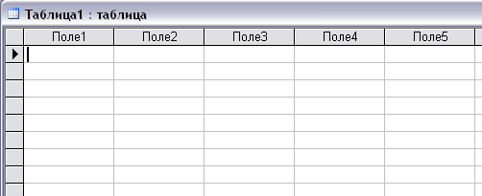

У таблицю введіть наступні поля: код клієнта, прізвище, ім'я, по батькові, дата народження, телефон, індекс, країна, місто, адреса, назва підприємства.
При виборі режиму таблиці відкриється порожня таблиця з 10 стовпців і 20 рядків. Вона нагадує звичайну електронну таблицю − в неї можна вводити текст, числа, дати, грошові значення. Але на відміну від електронної таблиці в неї не можна ввести вирази, що обчислюються. Імена полів не можна починати з !, . , апострофа, квадратних дужок і пробілів.
Для перейменування полів таблиці (Поле1, Поле 2, ...) потрібно двічі клацнути кнопкою миші по заголовку поля таблиці й увести нове ім'я.
Для видалення, додавання, перейменування стовпця таблиці потрібно виділити потрібний стовпець (⇓), клацнути правою кнопкою миші й вибрати відповідну команду контекстного меню.
Для зміни порядку проходження полів потрібно виділити переміщуваний стовпець і, не відпускаючи кнопку миші, перенести стовпець так, щоб він виявився перед тим полем, перед яким ви хочете його розташувати.
Зміна ширини полів і висоти рядків здійснюється мишею або за допомогою меню Формат.
Після уведення декількох рядків даних можна зберегти таблицю (Файл / Сохранить або кнопка Сохранить на панелі інструментів). У вікні діалогу Сохранение, що з'явилося, варто ввести ім'я створюваної таблиці й нажати ОК. Access виведе повідомлення, що в таблиці не визначені первинний ключ і запропонує створити ключове поле. Варто відповісти Нет. Якщо натиснути Да, то в таблицю буде додане ключове поле з ім'ям Код, що має спеціальний тип даних Счетчик. Це поле буде генерувати унікальний номер для кожного рядка таблиці.
- Створіть дві таблиці («Підприємство» і «Товари») за допомогою режиму таблиці: Создать/Режим таблицы. Таблиця «Підприємство» складається з наступних полів: код підприємства, найменування підприємства, керівник, адреса. Таблиця з ім'ям «Товари», містить поля: код товару, категорія, найменування товару.
При вводі даних у таблицю «Підприємство» вводьте дані про підприємства, які були зазначені в таблиці «Клієнти». Як код підприємства використовуйте тризначні числа.
- Створіть таблицю Замовлення за допомогою конструктора: вкладка Таблицы, кнопка Создать/Конструктор. Таблиця Замовлення має наступну структуру:
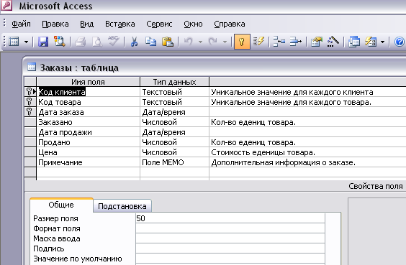
Створення таблиць у вікні конструктора надає найбільш широкі можливості по визначенню параметрів створюваної таблиці.
При виборі режиму Создать/Конструктор з'явиться вікно конструктора таблиці:
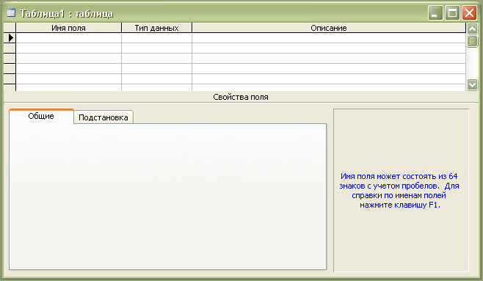

У верхній частині вікна конструктора розташовані стовпці, у які вводяться ім'я поля, тип даних і короткий опис кожного поля. У правій нижній частині вікна конструктора виводиться коротка інформація про поля, що відповідає типу або властивостях, що змінюється при переміщенні курсору у вікні таблиці.
Ім'я поля – може містити до 64 символів, не може починатися із пробілу. Два поля в одній таблиці не можуть мати однакових імен.
Типи даних:
- Текстовый. Алфавітно-цифрові дані (до 255 байт (символів) за замовчуванням).
- Числовой. Автоматично виконується перевірка на відповідність уведеного значення числовому типу. Тільки над числовими полями можливе виконання математичних операцій.
Для полів числового типу можна встановити розмір поля:
Значення | Опис | Розмір
Байт | Числа від 0 до 255 | 1 байт
Ціле | числа від –32768 до 32768 | 2 байти
Довге ціле | (значення за замовчуванням) | 4 байти
Одинарне із плаваючою крапкою |  | 4 байти
Подвійне із плаваючою крапкою |  | 8 байт

Для вказівки числа десяткових знаків використовується властивість із назвою Число десятичных знаковв. За замовчуванням задається атрибут Авто.
- Денежній. За замовчуванням грошовий тип приймається з 2 знаками після коми, кількість яких при бажанні можна змінити (від 1 до 4 знаків після коми).
- Счетчик. Поля типу Счетчик призначені для зберігання даних, значення яких не редагуються, а встановлюються автоматично при додаванні кожного нового запису в таблицю. Їхні значення збільшуються на 1 при додаванні кожного нового запису або можуть бути будь-яким випадковим числом (дану властивість можна задати в рядку Новые значения – Последовательные або Случайные).
- Дата/время. Використовується для зберігання календарних дат або значень часу, у яких дані надані в спеціальному форматі. Дозволяє виконувати обчислення в одиницях виміру часу: у мінутах, секундах, годинниках, днях, місяцях і роках. Можлива установка різних форматів поля у вікні Свойства поля (Полный, Длинный, Средний, Краткий та ін.). При уведенні дат буде виконуватися перевірка коректності даних.
- Логический. Використовується для зберігання даних, які можуть приймати одне із двох можливих значень – Истина/Ложь, Да/Нет, Вкл\Выкл.
- Поле МЕМО. Може містити ті ж типи даних, що й прості текстові поля. Відмінністю є те, що розмір поля МЕМО не обмежений 255 символами, а може містити до 65535 символів.
- Поле объекта OLE. Дозволяє зберігати в таблицях зображення й інші двійкові малюнки (наприклад, електронну. таблицю EXCEL, документи MS Word, картинки, діаграми, звукові фрагменти, відеофайли).
- Мастер подстановок. Вибір цього типу даних запускає Майстер підстановок, призначений для створення поля, у якому пропонується вибір значень зі списку, що розкривається, утримуючий набір постійних значень або значень із іншої таблиці.
Властивості полів:
- Розмір поля – задає максимальний розмір даних, для зберігання яких призначене це поле. Властивість залежить від типу даних.
- Число десяткових знаків – задає число знаків, виведених після коми для числового й грошового типів даних.
- Формат поля – дозволяє задати формат подання даних на екран або на печатку. Ця властивість залежить від типу даних.
- Маска вводу – для текстових, числових, грошового типів даних, а також для типу Дата/Время можна задати маску уведення, що користувач побачить на екрані при уведенні даних у поле. Список шаблонів масок заданий, шаблони можна редагувати.
- Підпис поля – дозволяє визначити більше змістовна назва поля, що Access буде виводити в таблицях, звітах, формах.
- Значення за замовчуванням – дане значення буде автоматично додаватися в поле нового запису (крім полів типу Счетчик, Поле МЕМО, Поле объекта OLE)
- Умова на значення – задає вираження, що при уведенні або редагуванні повинне бути істинним. При цьому можуть бути використані оператори: >, <, >=, <=, <> (не дорівнює), BETWEEN ( перевіряє, що значення поля перебуває в заданому діапазоні, при цьому верхня й нижня границі діапазону розділяються логічним оператором and), IN (перевіряє на рівність будь-якому значенню зі списку, укладеній у круглі дужки); оператор порівняння Like (дозволяє задавати константу-рядок або константу-символ, використовуючи: 1) символи шаблона: ? – заміняє один довільний символ; * - заміняє будь-яка кількість довільних символів; # - заміняє одну цифру; 2) список символів, укладених у квадратні дужки [ ]).
- Повідомлення про помилку – даний рядок містить повідомлення, що буде видаватися на екран, якщо вводиться значение, що, не задовольняє умові на значення. Наприклад, «Введене значення дати не відповідає діапазону від 01.01.00 до 01.01.01».
- Обов'язкове поле – якщо в даному полі не може бути 0 або NULL, то вибрати ТАК.
- Індексоване поле – якщо в даному полі збігу не допускаються, то вибрати ТАК.
Крім можливості завдання Умови на значення для кожного поля існує можливість формування умови на значення для всієї таблиці. Для цього треба, перебуваючи в режимі конструктора (команда Вид/Конструктор), виконати команду Вид/Свойства. Відкриється діалогове вікно Свойства таблицы. Установити курсор у рядку умова на значення й виконати клацання по кнопці із трьома крапками. Відкриється вікно Построитель выражений, у якому виконуючи подвійне клацання мишею по потрібних полях таблиці й кнопкам арифметичних або логічних дій, можна побудувати вираження. Отримане вираження й буде представляти умову на значення для всієї таблиці.
По завершенні створення таблиці в режимі конструктора варто закрити вікно Конструктора, потім увійти у вкладку Таблицы, виконати подвійне клацання по імені сформованої в конструкторі таблиці, щоб відкрити її для заповнення даними.
- Установите для числових полів таблиці кількість знаків після коми – 2, використовуючи при цьому властивості поля: Розмір поля, Формат поля, Число десяткових знаків.
- Для поля Ціна у властивості Подпись уведіть текст «Ціна, грн». Перевірте дію даної властивості в Режимі таблиці.
- У Режимі таблиці переглянете Описание полей таблиці «Замовлення» у рядку стану вікна Access.
- Заповните умову на значення для всієї таблиці (кнопка Свойства на панелі інструментів вікна Конструктора ), у яких забезпечити контроль даних по наступних умовах:
- значення поля Дата продажу не повинне бути раніше значення поля Дати замовлення;
- значення поля Продане не повинне перевищувати значення поля Замовлене:
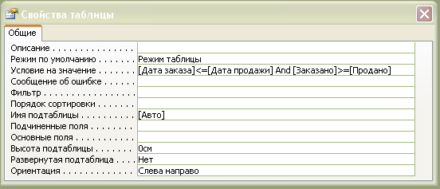
- Заповніть Умову на значення для поля Дата замовлення так, щоб база даних містила замовлення від 01.01.2007 року по сьогоднішню дату, як це показано у конструкторі таблиці:
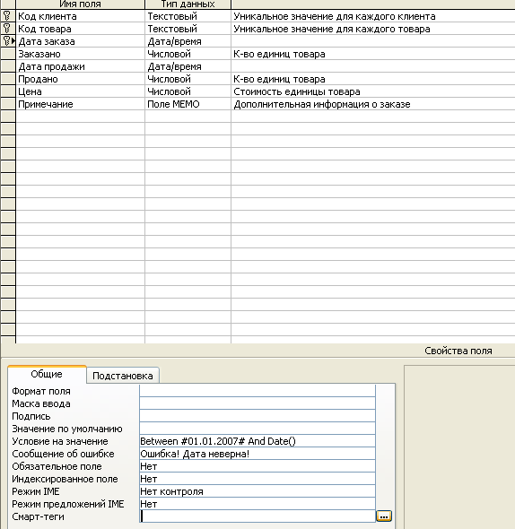

- Заповніть таблицю Замовлення не менш чим 10 записами.
- За допомогою вікна Конструктор (кнопка Конструктор вікна бази даних) перевірте типи даних полів таблиць «Клієнти»:
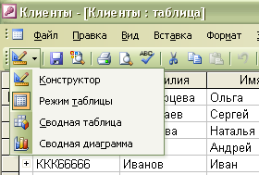
Зверніть особливу увагу на тип поля Дата народження. Відкоригуйте типи даних тих полів, для яких не встановлена відповідність між значеннями введених даних і їхнім типом (список, що розкривається, стовпця Тип даних у вікні Конструктор).
- За допомогою вікна Конструктор для полегшення уведення даних у таблицю введіть значення за замовчуванням для поля Країна – Україна, а для поля Місто – Дніпропетровськ.
- Заповните таблицю Клієнти не менш чим 15 записами так, щоб:
- серед клієнтів були громадяни різних країн, у тому числі росіяни, і жителі різних міст, у тому числі Києва й Москви;
- кілька людей працювали в НМетАУ;
- серед клієнтів були співробітники СП «Айрит», що працюють у філіях Києва й Москви;
- серед клієнтів були народжені в березні й у день виконання лабораторної роботи.
- Збережіть структуру створених таблиць у базі даних.
Довідковий матеріал
Умова на значення | Повідомлення про помилку
<> 0 | Потрібне ненульове значення.
> 1000 Or Is Null | Допускаються пусті значення або значення, що перевищують 1000.
Like "A????" | Значення повинне містити 5 символів і починатися з «A».
>= #1/1/06# And <#1/1/07#  або  Between #1/1/06# and #1/1/07# | Потрібна дата, що відноситься до 2006 р.
Between #1/1/07# and Date () | Потрібна дата в діапазоні від 01.01.2007р. до поточної дати
Для ПОШУКУ значень полів, записів або імен файлів допускається застосування наступних символів у діалогових вікнах Пошук і Заміна або в запитах, командах і вираженнях.
Знак | Використання | Приклад
* | Відповідає будь-якій цифрі або будь-якому символу. Може використовуватися в значення якості першого або останнього символу текстового рядка. | *55*  знайде  « 553-3486»  « 123-5561»
? | Відповідає будь-якому текстовому символу. | Снег?рев  знайде значення  «Снегирев» і «Снегерев»
[ ] | Відповідає будь-якому одному символу з вказаних у дужках. | Снег[ие]рев  знайде значення  «Снегирев» і «Снегерев»
! | Відповідає будь-якому одному символу, крім вказаних у дужках | b[!а]ll знайде значення  bill або bell, але не ball
- | Відповідає будь-якому символу з діапазону. Необхідно вказувати цей діапазон по зростанню (від A до Z, але не від Z до A). | b[а-c]d знайде слова  bad, bbd, bcd
# | Відповідає будь-якій цифрі. | 1#3 знайде значення  «103», «113», «123»

Практичне завдання № 2

Використання запитів для роботи з базою даних

Ціль: Одержання практичних навичок по створенню простих запитів і запитів у режимі Конструктора.
- Запустіть Access.
- Відкрийте базу даних, створену при виконанні практичного завдання 1.
- Створіть запит з ім'ям «Клієнт 2» у режимі Конструктора в якому будуть відомості тільки про клієнтів з України, при цьому поле Країна не потрібно виводити на екран.
Для цього виконайте наступні дії:
- Увійдіть у вкладку Запросы вікна бази даних.
- Натисніть кнопку Создать / Конструктор.
- Додайте таблицю Клієнти, виділивши її у вікні Добавление таблицы й нажавши кнопку того ж вікна Добавить, як це показано нижче:
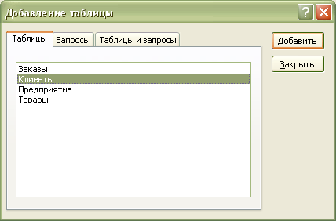
Закрийте вікно Добавление таблицы.
- На екрані з'явиться вікно конструктора запиту Клієнт 2:
- Додайте в бланк запиту поля: код клієнта, прізвище, ім'я, по батькові, дата народження, телефон і країна. Для цього потрібно зі списку полів таблиці Клієнти, представленого у верхній частині Конструктора, вибрати потрібне поле й виконати по ньому подвійне клацання мишею.
- Для того, щоб запит вибирав тільки тих клієнтів, які живуть в Україні, у полі Країна бланка запиту в рядку Условие отбора потрібно ввести «Україна»
- Щоб поле Країна не виводилося на екран у рядку даного поля Вывод на экран потрібно прибрати галочку.
- Для запуску запиту, виконайте клацання по кнопці Запуск .
- Збережіть запит (Файл / Сохранить), привласнивши запиту ім'я «Клієнт 2».
- Переглянете результат (Вид / Режим таблицы).
- Вигляд запиту «Клієнт 2» у режимі конструктора наведено нижче:
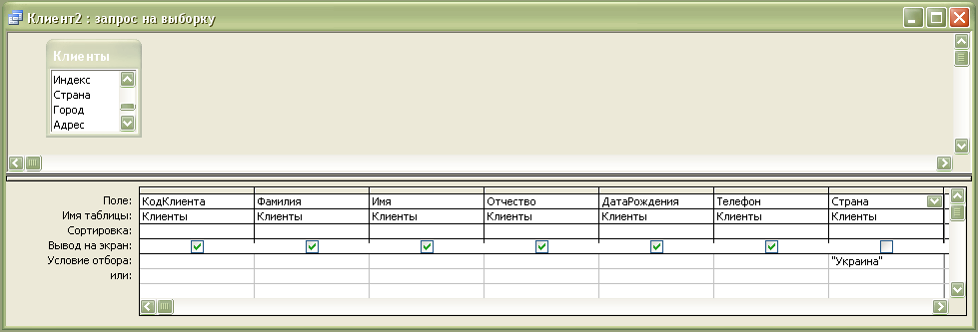
Область списків полів
Бланк запросу
- Створіть запит «Клієнт 3», у якому необхідно надати відомості про клієнтів, що перебувають за межами України. Поле Країна необхідно вивести на екран. Для цього виконайте наступні дії:
- Скопіюйте запит «Клієнт 2», привласнивши ім'я новому запиту «Клієнт 3».
- Відкрийте запит «Клієнт 3» у режимі конструктора (виділіть запит «Клієнт 3» і натисніть кнопку Конструктор вікна Запросы бази даних).
- Приведіть запит «Клієнт 3» до виду, представленому у вікні конструктора запитів:
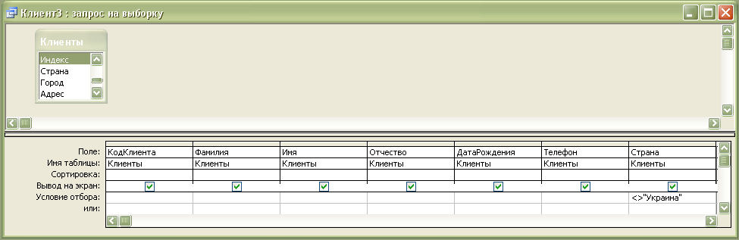
- Збережіть запит (Файл / Сохранить).
- Перегляньте результат (Вид / Режим таблицы).
- Створіть запит «Клієнт 4» так, щоб з його допомогою можна було знаходити клієнтів, які народилися в останній декаді березня (тобто народжених між 20 і 31числами березня), з обчисленням віку клієнтів в окремому полі.
Для цього виконайте наступні дії.
- Натисніть кнопку Создать / Конструктор вікна Запросы бази даних.
- Додайте таблицю Клієнти.
- Додайте в бланк запиту поля: код клієнта, прізвище, ім'я, по батькові, дата народження.
- Збережіть запит (Файл / Сохранить), привласнивши запиту ім'я «Клієнт 4».
- Для поля Дата Народження у рядку Условие отбора викличте «Построитель выражений» (установити курсор у рядку умови відбору й нажати кнопку «Построитель» на панелі інструментів Конструктора запитів). Вікно Построителя выражений складається із трьох розділів (Поле вираження, Кнопки операторів і Елементи вираження), як це показано у вікні побудови виражень:

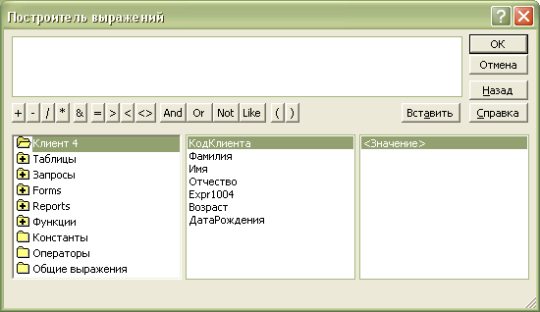
Поле вираження
Кнопки операторів
Елементи вираження
Поле вираження − поле, у якому створюється вираження (тобто сполучення математичних і логічних операторів, констант, функцій, імен полів, елементів керування й властивостей, у результаті обробки якого виходить єдине значення). Вираження може виконувати обчислення, обробляти текст або перевіряти дані.
Кнопки операторів. У середній частині вікна Построителя выражений перебувають кнопки із часто використовуваними операторами (Оператор - знак або символ, що задає тип обчислення у вираженні. Існують математичні, логічні оператори, оператори порівняння й посилань). При натисканні на одну із цих кнопок Построителя выражений вставить відповідний оператор у поточну позицію поля вираження. Щоб вивести повний список операторів, виберіть папку Оператори в нижнім лівому полі й потрібний тип у середнім полі. У правому полі будуть виведені всі оператори обраного типу.
Елементи вираження. У нижній частині вікна Построителя выражений перебувають три поля. У лівому полі виводяться папки, що містять таблиці, запити, форми, об'єкти бази даних, убудованим і певні користувачем функції, константи. У середньому полі задаються певні елементи або типи елементів для папки, заданої в лівому полі. Наприклад, якщо вибрати в лівому полі Встроенные функции, то в середнім полі з'явиться список всіх типів функцій Microsoft Access. У правому полі виводиться список значень (якщо вони існують) для елементів, заданих у лівому й середньому полях. Наприклад, якщо вибрати в лівому полі Встроенные функции й тип функції в середньому, то в правому полі буде виведений список всіх убудованих функцій обраного типу.
- У лівому полі області елементів вираження виберіть «Операторы»; у середньому полі області елементів вираження виберіть тип оператора «Сравенния»; у правому полі області елементів вираження виберіть оператор Between; натисніть кнопку «Вставить»:
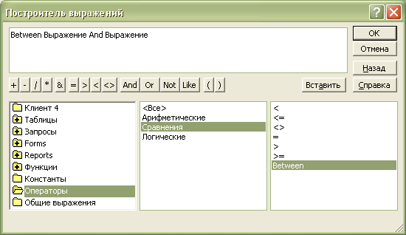
- Замість першого аргументу оператора Between необхідно викликати функцію DateSerial; для цього в лівому полі області елементів вираження виберіть Функции/ Встроенные функции; у середньому полі виберіть тип функції Дата/Время; у правому полі виберіть функцію DateSerial, як це показано нижче:
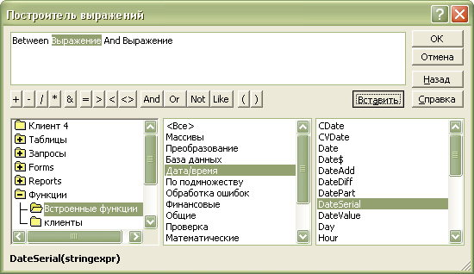
Натисніть кнопку «Вставить».
- Замість аргументу функції DateSerial() month уведіть 3 (це березень), замість аргументу day уведіть 20 (тобто 20 число), а замість аргументу year викличте функцію Year() категорії Дата/Время, як це показано у вікні діалогу:
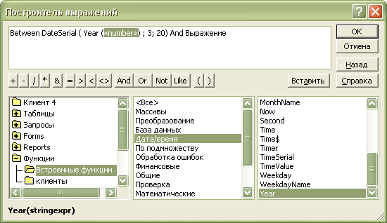
- Замість аргументу функції Year() виберіть із поточного запиту «Клієнт 4» значення поля Дата Народження, як це показано у вікні побудови виражень:
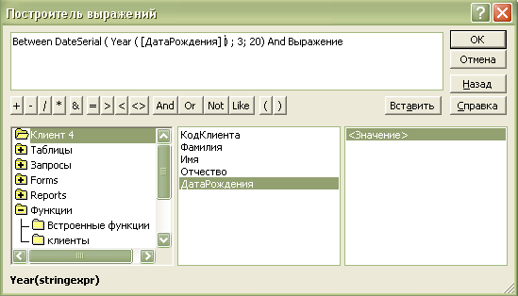

- Скопіюйте вираження DateSerial ( Year ( [Дата Народження] ) ; 3; 20), що міститься в першому аргументі оператора Between (виділить DateSerial ( Year ( [ДатаРождения] ) ; 3; 20); нажати сполучення клавіш Ctrl+C) і вставте замість другого аргументу оператора Between (виділити другий аргумент оператора Between «Вираження»; натисніть сполучення клавіш Ctrl+V); змініть в другому аргументі 20 на 31.
- Натисніть кнопку ОК. У результаті в рядку умови відбору поля Дата Народження з'явиться вираження: Between DateSerial ( Year ( [Дата Народження] ) ; 3; 20) And DateSerial ( Year ( [Дата Народження] ) ; 3; 31)
Запит «Клієнт 4» у режимі конструктора після уведення умови відбору для поля «День Народження» має наступний вигляд:
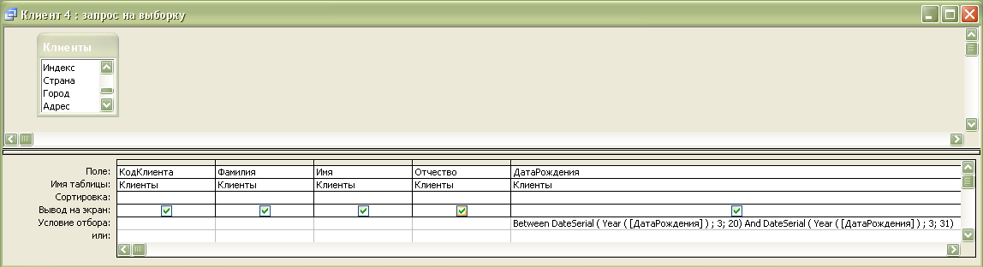
- З метою підвищення точності визначення віку клієнтів, при створенні поля Вік, що обчислюється, доцільно використовувати функцію:
IIF(логіческое выражение; действие_если_истина; действие_если_ложь).
Дана функція дозволить виконати порівняння поточного місяця з місяцем народження клієнта й залежно від результату порівняння визначити кількість його повних років (вік):
(Year(Date())-Year([Дата Народження]))-1
Year(Date())-Year([Дата Народження])
Month(Date())<Month([Дата Народження])
да
нет

Тоді поле Вік буде мати вигляд:
Вік: IIF(Month(Date())<Month([Дата Народження]); (Year(Date())−Year([Дата Народження]))−1; Year(Date())−Year([Дата Народження]))
Для створення поля Вік, що обчислюється, установіть курсор у порожнє поле; уведіть ім'я даного поля − Вік: (двокрапка відокремлює назву поля від обчислень у даному полі) і викличте Построитель выражений; уведіть вираження, що зробить розрахунок поля Вік і натисніть «ОК».
Запит «Клієнт 4» у режимі конструктора після уведення поля Вік, що обчислюється, має вигляд:
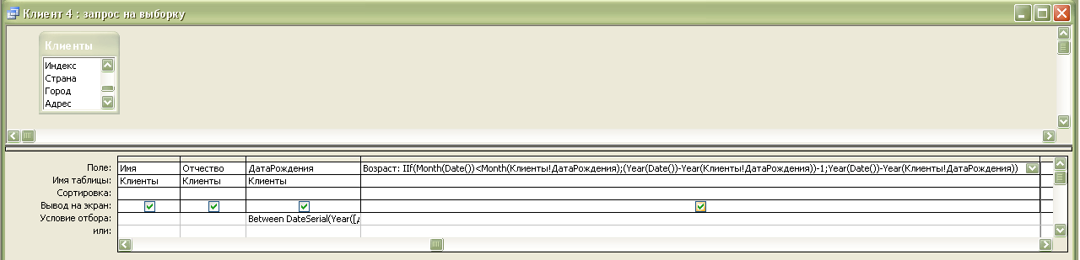
- Створіть запит «Клієнт 5» для пошуку клієнтів, прізвища яких починаються з букв у діапазоні від А до К, що проживають у Києві або Дніпропетровську і народжених у квітні. Вирішіть це завдання двома способами: без використання оператора OR і з використанням цього оператора.
Запит «Клієнт 5 спосіб 1» у режимі конструктора без використання оператора OR має вигляд:
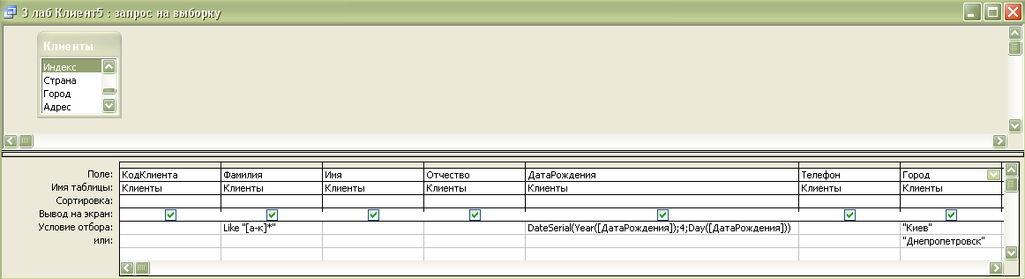
Запит «Клієнт 5 спосіб 2» у режимі конструктора з використанням оператора OR має вигляд:
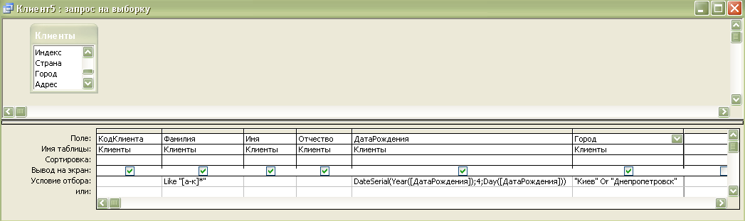
- Збережіть запити в базі даних.

Довідковий матеріал

Функція DateSerial – повертає значення типу Variant (Date), що відповідає зазначеному року, місяцю й дню.
Синтаксис DateSerial(«year»; «month»; «day»). де
year – Обов'язковий. Значення типу Integer. Число від 100 до 9999 включно або числове вираження.
month – Обов'язковий. Значення типу Integer. Будь-яке числове вираження.
day – Обов'язковий. Значення типу Integer. Будь-яке числове вираження.
Додаткові відомості
Значення кожного аргументу функції DateSerial повинне лежати у відповідному діапазоні: 1 — 31 для днів і 1 — 12 для місяців. Крім того, можна використовувати числові вираження для опису відносної дати, тобто на певне число днів, місяців і років більше пізньої або ранньої, чим зазначена.
Наприклад вираження вигляду DateSerial(Уear([Клієнти]![Дата народження]);3;14) дозволить визначити всіх абонентів, що народилися 14 березня з роком народження, зазначеним у таблиці Клієнти.
Функція Date() Повертає значення типу Variant (Date), що містить поточну системну дату.
Функція Day(дата) Повертає значення типу Variant (Integer), що містить ціле число (від 1 до 31 включно), що представляє день місяця
Функція Month(дата) Повертає значення типу Variant (Integer), що містить ціле число (від 0 до 12 включно), що представляє місяць у значенні дати.
Функція Year(дата) Повертає значення типу Variant (Integer), що містить ціле число, що представляє рік.

Практичне завдання № 3

Використання простих форм для уведення й редагування
даних

Ціль: Одержання практичних навичок по створенню форм і роботі з ними
- Запустіть Access.
- Відкрийте базу даних Клієнти.
- Створіть наступні варіанти простих форм для таблиці «Клієнти» (кнопка Создать вікна Формы бази даних):
- Автоформа: у стовпець;
- Автоформа: стрічкова;
- Автоформа: таблична.
Порівняєте отримані варіанти автоформ, оцініть їхні достоїнства й недоліки.
- У режимі Конструктора створіть форму для таблиці «Клієнти». Для цього виконайте наступні етапи робіт.
- Спроектуйте макет форми. Для цього натисніть кнопку Создать вікна Формы бази даних; виберіть Конструктор і як джерело даних укажіть таблицю «Клієнти», як це показано у вікні створення форм:
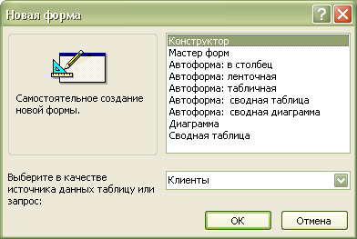
- Натисніть ОК. На екрані з'явиться порожній макет форми й список доступних полів, як це показано нижче:
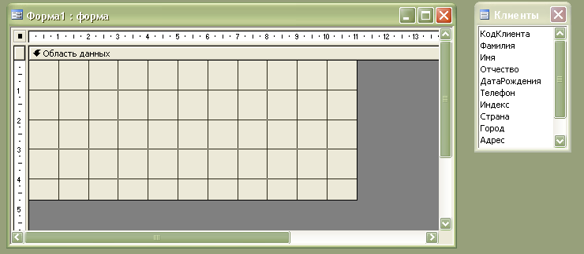
- Якщо списку доступних полів на екрані немає, то виведіть його на екран (кнопка з аналогічною назвою на панелі інструментів Конструктор форм) і Панель элементов (кнопка з аналогічною назвою на панелі інструментів Конструктор форм);
- Методом перетаскування в Область данных зі списку доступних полів форми перенесіть поля: код клієнта, прізвище, ім'я, по батькові, індекс, країна, місто, адреса, телефон, дата народження, підприємство. Розташуйте їх так, як це показано нижче:
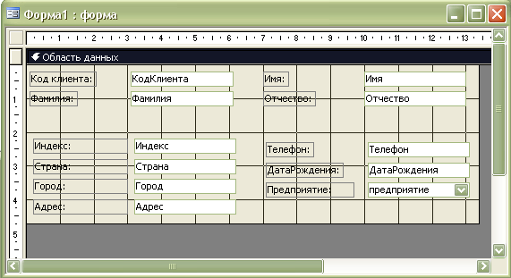
- Додайте назви до груп за допомогою об'єкта Надпись на панелі інструментів Панель элементов і помістіть їх у рамки, обмереживши прямокутниками (кнопка на панелі інструментів Панель элементов):
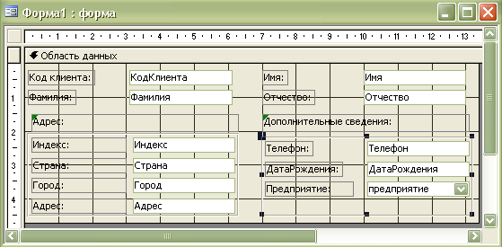
- У бланк форми додайте Область заголовка й Область примечаний − пункт меню Вид / Заголовок/Примечание формы.
- Створіть заголовок форми за допомогою кнопки Надпись на Панели элементов. В області заголовка вкажіть назву форми. Вивчіть властивості даного об'єкта.
- Вставте в області заголовка форми рисунок (Вставка / Рисунок) і змініть його розміри По размеру рамки (кнопка Свойства рисунка/ вкладка Макет/ Установка размеров/ По размеру рамки), як показано у конструкторі форм:
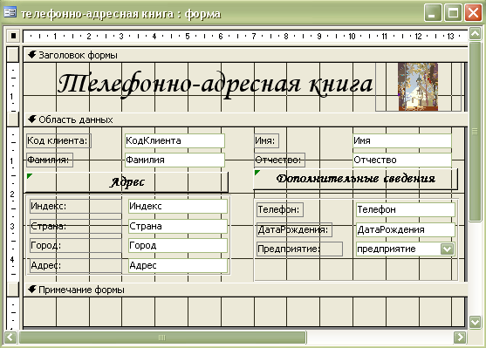
- Збережіть форму в базі даних, привласнивши їй ім'я «Телефонно-адресна книга».
- Створіть поле, що обчислюється, для розрахунку віку клієнтів. Для цього на Панели элементов натисніть кнопку Поле ; клацніть лівою кнопкою миші в тім місці форми, де хочете, щоб перебувало нове поле. На рисунку це поле 26:
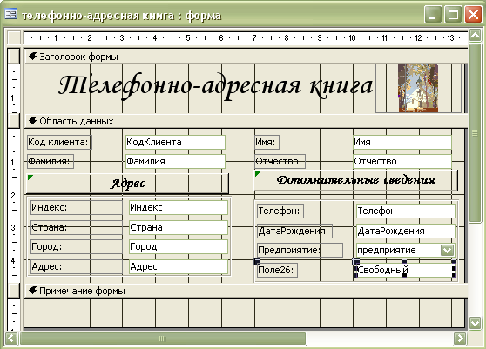
Напис поля
Вільне поле
- Змініть напис поля «Поле 26:»на напис «Вік».
- Зайдіть у властивості поля (виділіть поле й натисніть кнопку Свойства на панелі інструментів Конструктора форм); перейдіть на вкладку Данные; поставте курсор у рядок Данные й викличте Построитель выражений, як показано нижче:
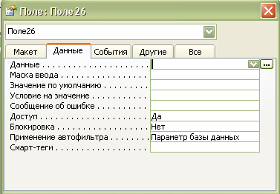
Кнопка виклику Построителя выражений для обраного поля
- За допомогою Построителя выражений побудуйте вираження, за допомогою якого буде проводитися розрахунок віку клієнтів (зверніть увагу на те, що вираження поля для обчислень беруться з поточної форми, а не з таблиці). Використовуйте алгоритм розрахунку віку із практичної роботи 2 (пункт 6), як показано нижче:
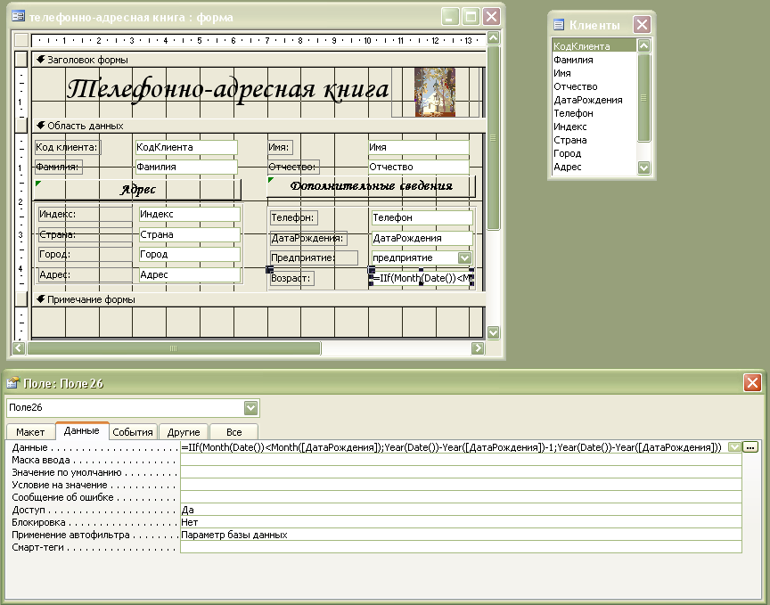
- Створіть кнопку управління в Области примечаний форми, клацання по якій дозволить викликати на виконання запит «Клієнт 2» (інформація про всіх клієнтів з України). Для цього на панелі управління натисніть кнопку і в Области примечаний форми намалюйте кнопку. Як тільки ви намалювали кнопку, на екрані з'явиться майстер створення кнопок Виберіть категорію Разное й дію Выполнить запрос, як це показано у вікні створення кнопок:
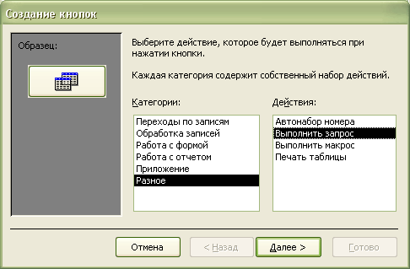
- Натисніть кнопку Далее. Виберіть запит «Клієнт2». Натисніть знову кнопку Далее. Введіть текст, що буде відображатися на кнопці, наприклад, «Запит Клієнт2». Натисніть кнопку Далее. На останньому етапі можна задати ім'я для кнопки, яку ви створюєте. Натисніть Готово.
- Створеній кнопці управління задайте властивість Всплывающая подсказка (вкладка Другие вікна діалогу Свойства обраного об'єкта). Спливаюча підказка повинна давати коротке пояснення функцій, виконуваних кнопкою управління.
- Форма «Телефонно-адресна книга» повинна мати вигляд:
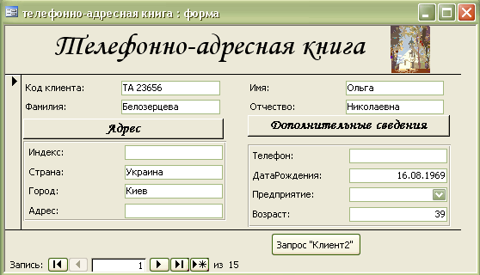
- Перевірте порядок обходу об'єктів форми при натисканні клавіші Tab. Якщо буде потреба, змініть порядок обходу (меню Вид/Последовательность перехода).
- Введіть у таблицю «Клієнти» за допомогою створеної форми кілька нових записів;
- Збережіть форму в базі даних.

Практичне завдання № 4

Установка зв'язку між таблицями бази даних

Ціль: Одержання практичних навичок створення нормалізованих баз даних
- Запустіть Access.
- Відкрийте базу даних.
- Відкрийте таблицю «Клієнти» у режимі Конструктора. Зробіть поле Код клієнта ключовим. Ключовим полем називають одне або кілька полів, комбінація значень яких однозначно визначає кожний запис у таблиці. Ключове поле не допускає значень Null і завжди повинно мати унікальне значення. Ключове поле надалі використовується для зв'язування таблиці із зовнішніми ключами в інших таблицях.
Щоб зробити поле Код клієнта ключовим виділіть поле Код клієнта й натисніть кнопку Ключевое поле на панелі інструментів Конструктор таблиц, або команда Ключевое поле контекстного меню.
- Відкрийте таблицю «Замовлення» у режимі Конструктора. Створіть у таблиці Замовлення складений індекс (ключ), що складається з полів Код клієнта, Код товару й Дата замовлення.
Для цього помістіть поля Код клієнта, Код товару й Дата замовлення поруч один з одним і натисніть кнопку Ключевое поле на панелі інструментів Конструктор таблиц, або команда Ключевое поле контекстного меню.
Для змін (перегляду, редагування) складеного ключа використовують кнопку Индексы на панелі інструментів Конструктор таблиц, після натискання якої, на екрані з'явиться наступне вікно, у якому можна проводити редагування складених індексів (ключів) бази даних:
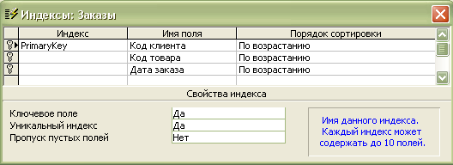
- Створіть структуру таблиці «Товари», із ключовим полем Код товару, і структуру таблиці «Підприємство», із ключовим полем Підприємство, діючи аналогічно пункту 3 даної практичної роботи.
- Установіть зв'язки між таблицями бази даних «Клієнти», «Замовлення», «Товари», «Підприємство». Визначте умови цілісності бази даних. Для цього виконайте наступні дії.
- Зайдіть у вікно Схема данных: пункт меню Сервис/Схема данных або кнопка Схема данных на панелі інструментів База данных.
- У вікні Схема данных виконайте клацання правою кнопкою миші й виберіть Добавить таблицу (або кнопка на панелі інструментів Добавить таблицу ).
- Додайте в схему даних всі необхідні таблиці по черзі, між якими буде встановлюватися зв'язок, і закрийте діалогове вікно додавання таблиці.
- Виділіть в таблиці Клієнти ключове поле Код клієнта й мишею перетягнути його на ключове поле Код клієнта в таблиці Замовлення. Ключові поля в таблицях відображаються напівжирним шрифтом.
- На екрані відкриється вікно діалогу Изменение связей, у якому варто вказати необхідність забезпечення цілісності даних, каскадного відновлення зв'язаних полів, каскадного видалення зв'язаних полів:
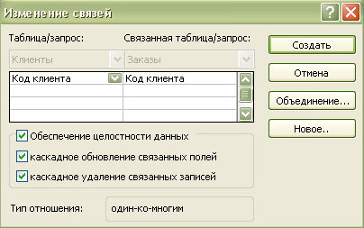
Зв'язки між таблицями бази даних мають вигляд:
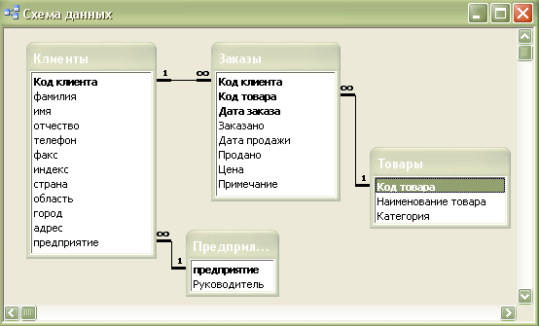
Тип створюваного зв'язку залежить від полів, які були зазначені при визначенні зв'язку:
- відношення «один-до-багатьох» — створюється в тому випадку, коли тільки одне з полів є ключовим або має унікальний індекс;
- відношення «один-до-одного» — створюється в тому випадку, якщо обидва поля що зв'язуються, є унікальними або ключовими;
- зв'язок «багато-до-багатьох» — фактично представляє два зв'язки з відношенням «один-до-багатьох» через третю таблицю, ключ якої складається, принаймні, із двох полів, які є полями зовнішнього ключа у двох інших таблицях.
При перетаскуванні мишею поля, що не є ключовим, на інше таке ж поле, створюються невизначені відносини.
- Організуйте уведення даних у таблиці бази даних за допомогою автоформ. Для цього:
- введіть спочатку дані в таблицю «Підприємство». Нехай у Вас буде не менш п'яти підприємств, у тому числі НМетАУ й СП «Айрит»;
- введіть не менш десяти записів у таблицю «Клієнти». При введенні значень поля Підприємство використовуйте список, що розкривається, припустимі значення для якого отримані з таблиці Підприємства (Тип данных /Мастер подстановок таблиці «Клієнти» у режимі Конструктора);
- введіть дані в таблицю «Товари». Потрібно, щоб було не менш п'яти найменувань товарів;
- введіть не менш десяти записів у таблицю «Замовлення». При цьому поля Код клієнта й Код товару організуйте по типу списків, що розкриваються, дані для яких потрібно взяти з таблиць «Клієнти» і «Товари» відповідно.
Додаток Б

Перелік індивідуальних завдань контрольної роботи

Варіант № 1
- Спроектувати багатотабличну базу даних «Облік відвантаженої продукції» на підставі наступної інформації: № замовлення; дата замовлення; код замовника; замовник; код продукції; найменування продукції; кількість за замовленням; кількість відвантаженої продукції; ціна.
- Визначити типи даних кожного поля таблиць, організувати зручний від даних у таблицю (також, зі списком, що розвертається), забезпечити мінімально необхідний контроль даних за допомогою спеціальних установок властивостей окремих полів даних.
- Створити запити до бази даних для наступних умов пошуку:
Запит 1. Вивести на екран усі замовлення на продукцію із кодом 777, зроблені у введеному користувачем місяці (параметричний запит).
Запит 2. Вивести на екран інформацію про усі виконані замовлення у поточному році.
Запит 3. Розрахувати загальну суму замовленої та відвантаженої продукції по кожному замовнику.
- Спроектувати форму за даними одного із запитів.

Варіант № 2
  - Спроектувати багатотабличну базу даних “Облік та нарахування заробітної плати робітникам підприємства” на підставі наступної інформації: прізвище, ім’я та по-батькові робітника; дата; код деталі; найменування деталі; фактично вироблено за зміну; розцінки на виробництво одиниці кожного найменування деталі.
  - Визначити типи даних кожного поля таблиць, організувати зручний від даних у таблицю (також, зі списком, що розвертається), забезпечити мінімально необхідний контроль даних за допомогою спеціальних установок властивостей окремих полів даних.
  - Створити запити до бази даних для наступних умов пошуку:
Запит 1. Вивести на екран тільки інформацію про виробництво товару з кодом 100 за обумовлену дату (параметричний запит).
Запит 2. Вивести на екран інформацію про виробництво деталей виробниками у найближчу декаду поточного року.
Запит 3. Розрахувати заробітну плату по кожному робітнику за поточний місяць.
  - Спроектувати форму за даними одного із запитів.

Варіант № 3
- Спроектувати багатотабличну базу даних “Розрахування цін на закуплену підприємством продукцію” на підставі наступної інформації: код продукції; найменування продукції; одиниця виміру; код постачальника; постачальник; ціна закупки за одиницю; кількість; вартість доставки; дата доставки.
- Визначити типи даних кожного поля таблиць, організувати зручний від даних у таблицю (також, зі списком, що розвертається), забезпечити мінімально необхідний контроль даних за допомогою спеціальних установок властивостей окремих полів даних.
- Створити запити до бази даних для наступних умов пошуку:
Запит 1. Вивести на екран тільки інформацію про закуплені товари з кодом 117 та кількістю більше обумовленої величини (параметричний запит).
Запит 2. Вивести на екран інформацію про товари, які були доставлені у перші 5 днів березня.
Запит 3. Розрахувати вартість закуплених товарів з урахуванням вартості доставки.
- Спроектувати форму за даними одного із запитів.

Варіант № 4
- Спроектувати багатотабличну базу даних “Облік замовлень та розрахунок витрат часу на виробництво кожного виду продукції” на підставі наступної інформації: № замовлення; дата замовлення; код замовника; замовник; код продукції; найменування продукції; кількість за замовленням; нормативи витрат часу на виробництво.
- Визначити типи даних кожного поля таблиць, організувати зручний від даних у таблицю (також, зі списком, що розвертається), забезпечити мінімально необхідний контроль даних за допомогою спеціальних установок властивостей окремих полів даних.
- Створити запити до бази даних для наступних умов пошуку:
Запит 1. Вивести на екран усі замовлення на виробництво продукції із кодом, заданим користувачем та кількістю більше 100 (параметричний запит).
Запит 2. Вивести на екран інформацію про замовлення, які були зроблені у останні 2 дня кожного місяцю поточного року.
Запит 3. Розрахувати загальні обсяги та витрати часу на виробництво продукції по кожному найменуванню.
- Спроектувати форму за даними одного із запитів.

Варіант № 5
- Спроектувати багатотабличну базу даних “Облік виробництва продукції з урахуванням якості” на підставі наступної інформації: дата виробництва; код цеху; код деталі; найменування деталі; план виробництва; фактично вироблено за зміну; якість (1,2,3 сорт).
- Визначити типи даних кожного поля таблиць, організувати зручний від даних у таблицю (також, зі списком, що розвертається), забезпечити мінімально необхідний контроль даних за допомогою спеціальних установок властивостей окремих полів даних.
- Створити запити до бази даних для наступних умов пошуку:
Запит 1. Вивести на екран інформацію про виробництво продукції із кодом 555 сорту, заданого користувачем (параметричний запит).
Запит 2. Вивести на екран інформацію про виробництво продукції усіх сортів у кожному цеху у найближчі 5 днів поточного місяцю.
Запит 3. Розрахувати загальне відхилення від плану випуску продукції по кожному виду продукції по цехам.
- Спроектувати форму за даними одного із запитів.

Варіант № 6
- Спроектувати багатотабличну базу даних “Облік відвантаженої продукції торгівельного підприємства ” на підставі наступної інформації: № замовлення; дата замовлення; код замовника; замовник; код продукції; найменування продукції; кількість за замовленням; кількість відвантаженої продукції; ціна.
- Визначити типи даних кожного поля таблиць, організувати зручний від даних у таблицю (також, зі списком, що розвертається), забезпечити мінімально необхідний контроль даних за допомогою спеціальних установок властивостей окремих полів даних.
- Створити запити до бази даних для наступних умов пошуку:
Запит 1. Вивести на екран усі замовлення на товар із кодом 100, зроблені у введеному користувачем діапазоні дат (параметричний запит).
Запит 2. Вивести на екран інформацію про усі невиконані замовлення у поточному році.
Запит 3. Розрахувати загальну суму замовленої та відвантаженої продукції по кожному замовнику.
- Спроектувати форму за даними одного із запитів.

Варіант № 7
- Спроектувати багатотабличну базу даних “Облік виробництва та нарахування заробітної плати робітникам підприємства ” на підставі наступної інформації: ПІБ робітника; дата; код деталі; найменування деталі; фактично вироблено за зміну; розцінки на виробництво одиниці кожного найменування деталі.
- Визначити типи даних кожного поля таблиць, організувати зручний від даних у таблицю (також, зі списком, що розвертається), забезпечити мінімально необхідний контроль даних за допомогою спеціальних установок властивостей окремих полів даних.
- Створити запити до бази даних для наступних умов пошуку:
Запит 1. Вивести на екран тільки інформацію про виробництво товару з кодом 230 за обумовлену користувачем дату (параметричний запит).
Запит 2. Вивести на екран інформацію про виробництво деталей у найближчу декаду поточного місяцю.
Запит 3. Розрахувати заробітну плату по кожному робітнику за поточний місяць.
- Спроектувати форму за даними одного із запитів.

Варіант № 8
- Спроектувати багатотабличну базу даних “Розрахунок вартості закупок продукції” на підставі наступної інформації: код продукції; найменування продукції; одиниця виміру; постачальник; ціна закупки за одиницю; кількість; вартість доставки; дата доставки.
- Визначити типи даних кожного поля таблиць, організувати зручний від даних у таблицю (також, зі списком, що розвертається), забезпечити мінімально необхідний контроль даних за допомогою спеціальних установок властивостей окремих полів даних.
- Створити запити до бази даних для наступних умов пошуку:
Запит 1. Вивести на екран тільки інформацію про закуплені товари з кодом 117700 та кількістю менше обумовленої користувачем величини (параметричний запит).
Запит 2. Вивести на екран інформацію про товари, які були доставлені у перший місяць поточного року.
Запит 3. Розрахувати вартість закуплених товарів з урахуванням вартості доставки.
- Спроектувати форму за даними одного із запитів.

Варіант № 9
- Спроектувати багатотабличну базу даних “Облік замовлень та розрахунок витрат часу на виробництво кожного виду продукції” на підставі наступної інформації: № замовлення; дата замовлення; код замовника; замовник; код продукції; найменування продукції; кількість за замовленням; нормативи витрат часу на виробництво; кожного найменування продукції
- Визначити типи даних кожного поля таблиць, організувати зручний від даних у таблицю (також, зі списком, що розвертається), забезпечити мінімально необхідний контроль даних за допомогою спеціальних установок властивостей окремих полів даних.
- Створити запити до бази даних для наступних умов пошуку:
Запит 1. Вивести на екран усі замовлення на виробництво продукції із кодом, заданим користувачем та кількістю більше 200.
Запит 2. Вивести на екран інформацію про замовлення, які були зроблені у останній тиждень попереднього місяцю.
Запит 3. Розрахувати загальні обсяги та витрати часу на виробництво продукції по кожному найменуванню.
- Спроектувати форму за даними одного із запитів.

Варіант № 10
- Спроектувати багатотабличну базу даних “Облік виробництва продукції з урахуванням якості” на підставі наступної інформації: дата виробництва; код цеху; код деталі; найменування деталі; план виробництва; фактично вироблено за зміну; якість (1,2,3 сорт,брак).
- Визначити типи даних кожного поля таблиць, організувати зручний від даних у таблицю (також, зі списком, що розвертається), забезпечити мінімально необхідний контроль даних за допомогою спеціальних установок властивостей окремих полів даних.
- Створити запити до бази даних для наступних умов пошуку:
Запит 1. Вивести на екран інформацію про виробництво продукції із кодом 678 сорту, заданого користувачем (параметричний запит).
Запит 2. Вивести на екран інформацію про виробництво продукції усіх сортів у кожному цеху у останні 2 дні кожного місяцю.
Запит 3. Розрахувати загальне відхилення від плану випуску продукції по кожному виду продукції по цехам.
- Спроектувати форму за даними одного із запитів.

Варіант № 11
- Спроектувати багатотабличну базу даних “Облік обсягів відвантаженої продукції ” на підставі наступної інформації: № договору; дата; код замовника; замовник; код продукції; найменування продукції; кількість за замовленням; кількість відвантаженої продукції; ціна.
- Визначити типи даних кожного поля таблиць, організувати зручний від даних у таблицю (також, зі списком, що розвертається), забезпечити мінімально необхідний контроль даних за допомогою спеціальних установок властивостей окремих полів даних.
- Створити запити до бази даних для наступних умов пошуку:
Запит 1. Вивести на екран усі замовлення на продукцію із кодом 1111, зроблені у введеному користувачем місяці (параметричний запит).
Запит 2. Вивести на екран інформацію про усі невиконані замовлення у поточному році.
Запит 3. Розрахувати загальну суму замовленої та відвантаженої продукції по кожному замовнику.
- Спроектувати форму за даними одного із запитів.
Варіант № 13
- Спроектувати багатотабличну базу даних “Облік обсягів замовленої продукції ” на підставі наступної інформації: № замовлення; дата замовлення; код замовника; код продукції; кількість за замовленням; ціна продукції; вартість замовлення; сплачено.
- Визначити типи даних кожного поля таблиць, організувати зручний від даних у таблицю (також, зі списком, що розвертається), забезпечити мінімально необхідний контроль даних за допомогою спеціальних установок властивостей окремих полів даних.
- Створити запити до бази даних для наступних умов пошуку:
Запит 1. Вивести на екран усі замовлення на продукцію з кодом 303, зроблені у введеному користувачем місяці (параметричний запит).
Запит 2. Вивести на екран інформацію про усі неповністю сплачені замовлення.
Запит 3. Розрахувати загальну суму замовленої та відвантаженої продукції по кожному замовнику.
- Спроектувати форму за даними одного із запитів.

Додаток В

Приклад виконання індивідуального завдання

Індивідуальне завдання. Інструкція користувача
Система управління базами даних MICROSOFT ACCESS
- Спроектувати багато табличну базу даних «Облік виробництва продукції з урахуванням якості» на підставі наступної інформації: дата виробництва; код цеху; код деталі; найменування деталі; план виробництва; фактично вироблено за зміну; якість (1,2,3 сорт).
- Визначити типи даних кожного поля таблиць, організувати зручний від даних у таблицю (також, зі списком, що розгортається), забезпечити мінімально необхідний контроль даних за допомогою спеціальних установок властивостей окремих полів даних.
На рисунках представлені вікна таблиць бази даних за завданням (конструктори таблиць і таблиці з даними).

Конструктор таблиці «Виробництво»:
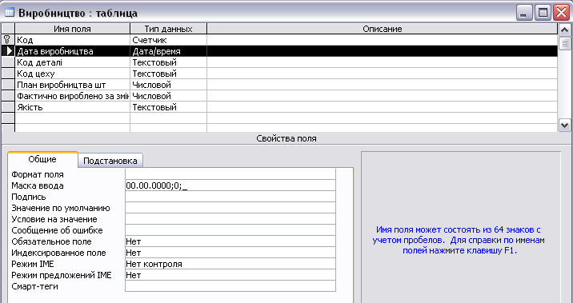

Таблиця «Виробництво» з даними:
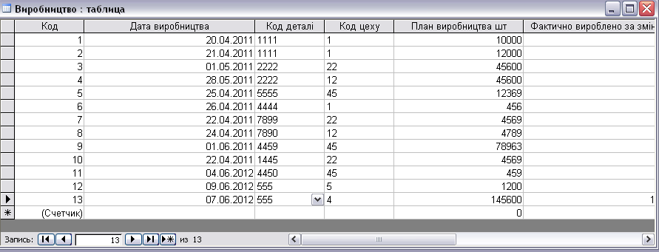
Конструктор таблиці «Деталі». Створення списку, що розгортається:
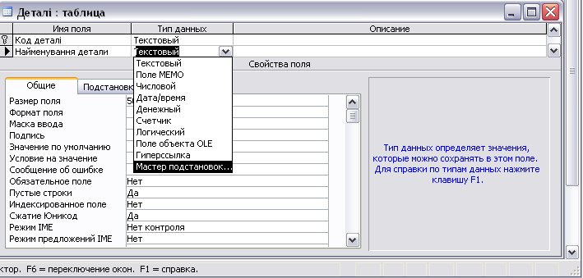

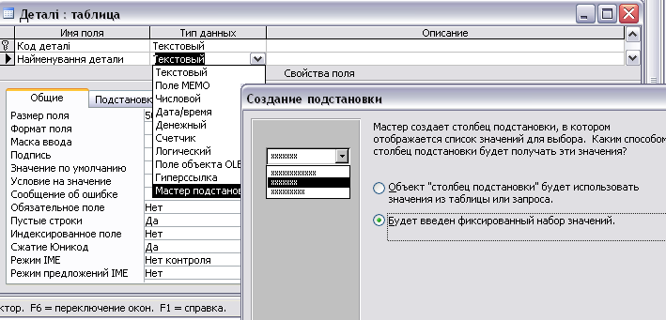
Таблиця «Деталі» з даними. Стовпець «Найменування деталі» заповнюється даними із списку, що розгортається.
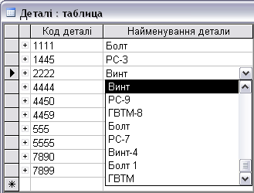
- Створити запити до бази даних для наступних умов пошуку.
- Запит 1. Вивести на екран інформацію про виробництво продукції із кодом 555 сорту, заданого користувачем (параметричний запит).
Конструктор запиту 1:
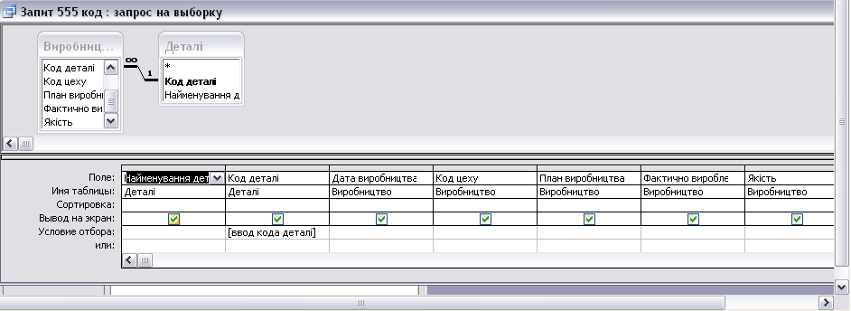
Виконання запиту 1:
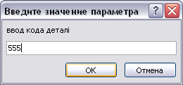

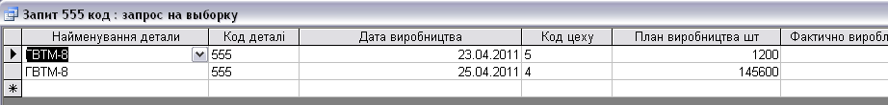
- Запит 2. Вивести на екран інформацію про виробництво продукції за попередні шість днів поточного місяця.
У даному запиті використовуємо оператора Between і прописуємо в умові відбору: Between DateSerial(Year(Date()); Month(Date()); Day(Date()−4)) And DateSerial(Year(Date()); Month(Date()); Day(Date()))
Або:
Between DateSerial(Year(Date());Month(Date());4)) And DateSerial(Year(Date()); Month(Date()); 9))
Нехай поточна дата 09.06.2012.
Конструктор запиту 2:
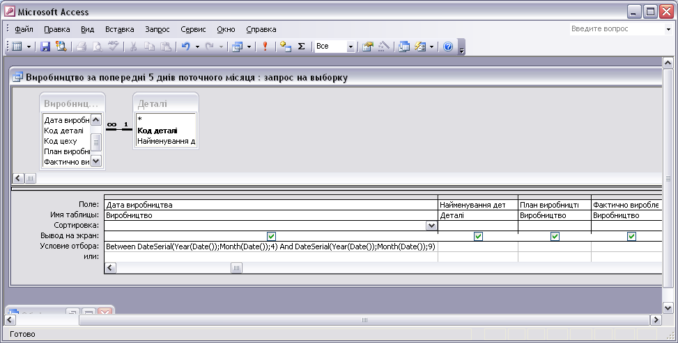
Виконання запиту 2:
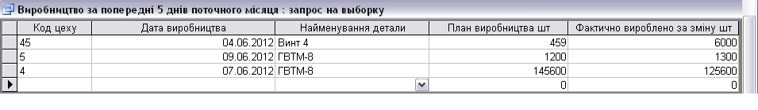
- Запит 3. Розрахувати загальне відхилення від плану випуску продукції по кожному виду продукції по цехам.
Будуємо запит заходимо в будівника виразу: Відхилення від плану шт: Sum(Віробніцтво![Фактично вироблено за зміну шт]-Виробництво![План виробництва шт]).
Вибираємо групове операції і вибираємо в поле план виробництва та фактично вироблено Sum.
Конструктор запиту 3:
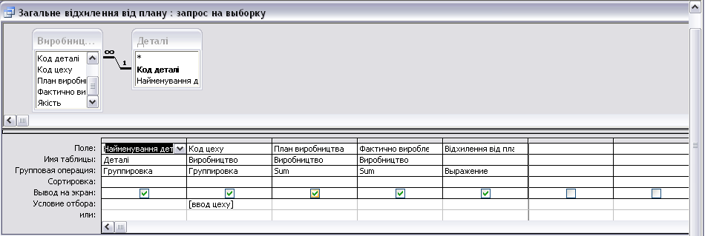
Виконання запиту 3:
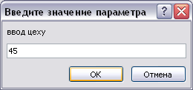
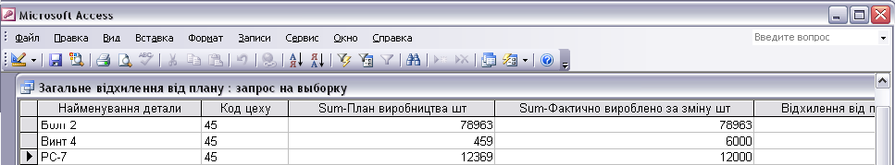
- Спроектувати форму за даними одного із запитів.
На рисунках представлені конструктор форми і вікно самої форми.
Конструктор форми по запиту, який виводить на екран інформацію про виробництво продукції із кодом 555 сорту, заданого користувачем (параметричний запит):
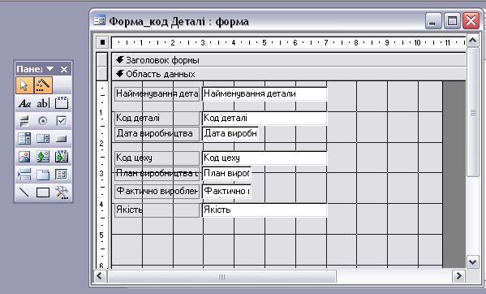

Вікно форми:
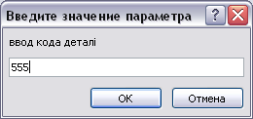
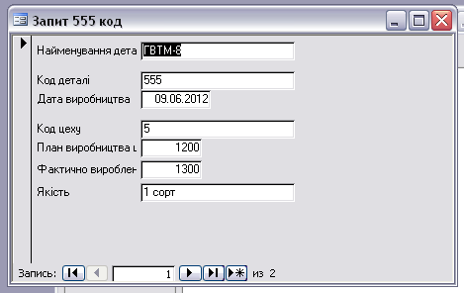

На рисунку представлена схема даних із зв'язками:
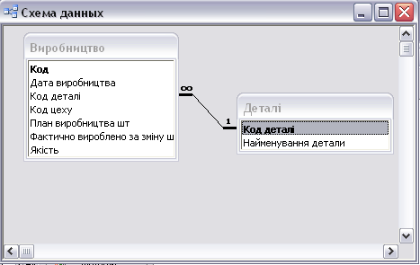
Відношення «один-до-багатьох» припускає, що кожному запису в одній таблиці може відповідати багато записів іншої таблиці. Так, наприклад, одна й та сама деталь може кілька разів виготовлятися в відповідних цехах підприємства у різний час і мати різну якість. Тобто, між таблицями Виробництво й Деталі існує зв'язок « один-до-багатьох».
Додаток В

Контрольні питання

Відповіді на питання надаються у письмовій формі

- Види баз даних. Реляційні бази, їх можливості.
- Створення баз даних.
- Створення таблиць у вікні конструктора.
- Створення таблиць за допомогою майстра та у режимі таблиці.
- Модифікація структури таблиць.
- Властивості полів у режимі конструктора.
- Особливості проектування нормалізованих баз даних.
- Визначення умов цілісності даних, встановлення зв'язків між таблицями.
- Використання майстра для складання запитів.
- Побудова запитів у вікні конструктора.
- Використання функцій для виконання запитів. Створення обчислювальних полів.
- Створення відкриваючихся списків.
- Ключові поля.
- Багатотабличні запити, використання схеми даних.
- Підсумкові запити у ACCESS, використання виразів у підсумкових запитах.
- Параметричні запити.
- Призначення і використання форм для введення даних.
- Створення кнопок управління у формі.
- Створення макросів.
- Побудова звітів за допомогою майстра.
- Побудова звітів у вікні конструктора звітів.
Навчальне видання

Ярмоленко Людмила Іванівна

Робоча програма, методичні вказівки та контрольні завдання до вивчення дисципліни
«Інформатика та комп’ютерна техніка»
Частина 2 СИСТЕМИ УПРАВЛІННЯ БАЗАМИ ДАНИХ
для студентів напряму навчання 6.030601 «Менеджмент»

Відповідальна за випуск Л.М. Савчук, канд. екон. наук, проф.

Національна металургійна академія України
49600, Дніпропетровськ-5, пр. Гагаріна,4
⎯⎯⎯⎯⎯⎯⎯⎯⎯⎯
Редакційно-видавничий відділ НМетАУ

